

**周度市场报告**

**2025年7月28日** 

市场综述

上周富时中国A50指数周涨0.79%，标准普尔500指数周涨1.02%。美元兑离岸人民币周跌0.18%。LME铜周涨0.18%，COMEX黄金周跌0.59%，COMEX白银周跌0.36%。WTI原油周跌1.48%。ICE原糖期货主力合约周跌3.21%，ICE棉主力合约周跌0.66%，MB铁矿石周涨2.76%。

图表1：全球资产涨跌幅

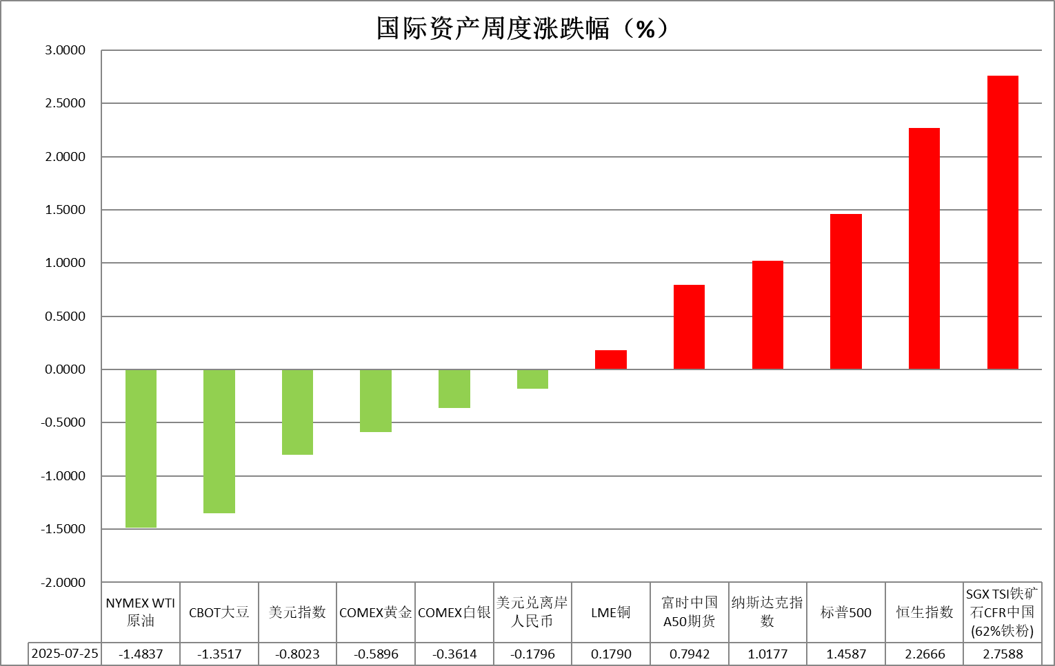

资料来源：公开资料整理，香港万峰

* **周度事件汇总**

【美国国会分析机构最新估算显示，未来十年，特朗普政府最新通过的大规模减税和支出法案——号称“大漂亮”的法案（OBBBA）将让美国政府的财政赤字增加3.4万亿美元。】

【美国总统特朗普在社交平台宣布，美国分别与菲律宾和印尼达成了贸易协定。特朗普称，将菲律宾商品关税从20%下调至19%。菲律宾将对美国开放市场，并实行零关税。印尼将对美国取消99%的关税壁垒。而印尼出口到美国的所有产品则需缴纳19%的关税。此外，印尼将向美国供应其珍贵的关键矿产，并签署价值数百亿美元的重大协议，采购波音飞机、美国农产品和美国能源。】

【美国总统特朗普表示，美联储主席鲍威尔即将离任。特朗普称，目前利率过高，这正在影响住房市场。他表示，利率应该降低3个百分点，甚至更多。今年以来，特朗普多次批评鲍威尔并威胁解除其美联储主席职务，以此施压美联储降息。近期，特朗普政府又频繁提及美联储花费25亿美元翻修办公大楼且“成本超支”一事，对鲍威尔“加码逼宫”。】

【美国财长贝森特表示，关税收入“数额巨大”，可能占美国GDP的1%，未来十年关税收入有望达到2.8万亿美元。同时，他力挺美联储主席鲍威尔完成任期，呼吁对其非货币政策职能进行内部审查。】

【日美关税谈判达成协议。美方对日本实施的“对等关税”税率将从25%下调至15%，日本将在现行的“最低准入制度”下增加美国大米的进口量。该协议还包括日本向美国投资5500亿美元的承诺。美国白宫表示，美日投资协议将重点关注半导体设计和制造、天然气和新造船厂。日本将购买价值80亿美元的美国商品，包括玉米、大豆、化肥、生物乙醇和可持续航空燃料。】

【美国总统特朗普表示，将对世界其他大部分国家征收15%至50%的简单关税。特朗普还说，美国正在与欧盟进行认真谈判，如果他们同意向美国企业开放，美国将允许他们支付较低的关税。】

【美国总统特朗普造访美联储。特朗普表示，跟美联储主席鲍威尔讨论了利率问题，称“这次谈话很有成效”。特朗普表示，希望鲍威尔能降低利率，如果把利率降低三个百分点至一个百分点，美国就能省下一万多亿美元。他将观察委员会如何制定利率规则。】

【美国总统特朗普表示，美国已与欧盟达成15%税率的关税协议。特朗普表示，欧盟将比此前增加对美国投资6000亿美元，欧盟将购买美国军事装备，并将购买1500亿美元的美国能源产品。】

【美国7月标普全球制造业PMI初值下降至49.5，创2024年12月以来新低。但服务业PMI初值为55.2，综合PMI初值为54.6，均创2024年12月以来新高。】

【美国上周初请失业金人数为21.7万，连续第六周下降，仍是4月中旬以来的最低水平，低于市场预期的22.6万和前值22.1万。】

【欧元区7月制造业PMI初值录得49.8，创2022年7月以来最高值；服务业PMI意外升至51.2，带动综合PMI至51，均高于市场预期。德国、法国PMI数据也均有所回升。】

 **周度品种观点**

|  |  |
| --- | --- |
| **品种** | **观点** |
| **S&P500** | 7月25日当周，标普500指数上涨1.46%至6388.64点；迷你标普500主力合约上涨1.47%至6428.25。美国与欧盟达成15%税率关税协议。美国总统特朗普表示，该协议将对大多数输美欧洲商品征收15%的关税，其中包括汽车。同时欧盟将比此前增加对美国投资6000亿美元，欧盟将购买美国军事装备，并将购买1500亿美元的美国能源产品。欧盟委员会主席冯德莱恩称，贸易协定框架的细节将在未来几周内公布。贸易谈判取得进展推升市场风险偏好。此外，中美本周也将进行第三轮关税谈判，市场期待进一步利好消息。市场整体来看，贸易谈判不断推进，对市场起到明显提振。策略上，建议逢低买入。 |
| **富时中国A50** | 7月25日当周，富时中国A50指数上涨0.84%至13965.06；新交所富时A50期指主力合约上涨0.79%至13961。国内方面，经济基本面，二季度国内GDP同比增长5.2%，符合市场预期，但社零、固投增速均大幅回落，房地产市场亦呈现加速下探态势，进出口在中美贸易关系趋向缓和的背景下好转。金融数据上，6月份M1、M2同比增速均较5月份加快，其中M1增速明显提升，M2-M1剪刀差持续收窄，背后或反映出在宽货币的支持下居民及企业投资消费意愿有好转迹象。情绪面，中美即将于本周进行第三次贸易会谈，市场期待进一步利好消息。资金面，二季度中央汇金再度大规模增持ETF，起到了稳定市场预期的作用。整体来看，目前房地产市场依旧拖累固投增长，同时以旧换新对社零的支撑作用有所减弱，但金融数据显示，宽松货币政策成效已有所显现，或将反应在后续经济指标中。此外，随着7月末政治局会议临近，市场多头或提前布局。最后，中央汇金增持ETF也对引导中长期资金入市产生带动效果，为市场注入信心，股指中长期依旧具备上涨潜力。策略上，建议逢低买入。 |
| **LME铜** | 国际方面，美国商务部长卢特尼克在其社交媒体上发文表示，美国总统特朗普开启了世界最大经济体之一的大门，欧盟将开放其20万亿美元的市场，并首次完全接受美国的汽车和工业标准。国内方面，国家统计局数据显示，6月规模以上工业企业利润同比下降4.3%，同比降幅较5月有所收窄，以装备工业为代表的新动能行业利润增长较快，“两新”政策带动效果持续显现。美元美债方面，美元指数连续第二日反弹，最终收涨0.219%，报97.66，但周线仍然收阴。美债收益率涨跌不一，基准的10年期美债收益率收报4.392%，2年期美债收益率收报3.94%。库存方面，截止7月25日，LME总库存为128475吨，较上周环比+2700吨；COMEX总库为248635短吨，较上周环比+4496短吨；SHFE库存为73423吨，较上周环比-11133吨。国内库存减少，海外库存增加。走势方面，隔夜COMEX铜主力合约震荡，涨跌幅+0.04%，报收5.8040。截止7月22日CFTC非商业多头持仓为77637张，空头持仓为37815张，净持仓为净多39822张，环比上周-902张，净多头持仓减少。操作建议，轻仓逢低短多交易，仅供参考。 |
| **ICE原糖** | 本周美糖10月合约期价下跌，周度跌幅约3.04%，主要因为供应偏松预期施压。国际方面，虽然可口可乐改配方消息以及中国近月进口同比大幅增加，巴基斯坦、菲律宾和伊朗等过可能潜在买家，需求有改善迹象带来一定支撑，但是亚洲主要产糖国供应前景良好，加上巴西未来天气预期干燥，有利于产量提升，供应偏松预期打压原糖市场价格。 |
| **ICE棉花** | 本周美棉12月合约价格震荡下跌，周度跌幅约0.77%。因市场缺乏明确方向指引。国际方面，据美国农业部(USDA)出口销售报告显示，7月17日止当周，美国当前市场年度棉花出口销售净减3.27万包，较之前一周减少692%，较前四周均值减少199%。当周，美国下一市场年度棉花出口销售净增13.26万包当周，美国棉花出口装船为18.48万包，较之前一周增加18%，较此前四周均值减少12%。 |
| **美元指数** | 上周美元呈先抑后扬格局，周初承压于美国国债收益率阶段性回落及关税谈判不确定性，一度跌至97.20附近，资金纷纷流向贵金属与欧美主要货币以对冲风险。美国大型减税计划与财政赤字攀升挤压美元信用，惠誉将美国约25%行业板块评级展望调降至“负面”，CBO预计2024–2034财年累计赤字增幅达3.4万亿美元，使市场对美国偿债能力存忧；但随着美日及美欧关税谈判阶段性突破，日本关税下调至15%、欧盟拟对美商品实施15%基准关税，贸易摩擦预期趋缓，美元走软势头有所缓解。周四公布的标普全球美国PMI指标录得年内最快增速、初请失业金人数刷新六周低位，凸显就业市场韧性，叠加财政部长贝森特暗示对华关税可能延长至8月中旬，美元在周五迎来超跌反弹，短线或维持震荡偏强。欧洲央行维持利率不变，今年以来欧央行已进行四次降息，尽管上月欧元区通胀率已达到欧洲央行2%的目标，但政策制定者因地缘政治紧张局势在7月选择按兵不动。基准情景预测显示，美国将对欧盟商品实施15%的关税，而欧盟正在制定相应的反制措施，不确定性持续压制市场情绪，短期内或阶段性压制欧元走势。日本方面，对美出口连续三月下滑及新关税冲击将经济景气指数拖至三年低点，尽管半导体复苏略提振制造业；日央行虽维持鹰派立场，但实际薪资负增长与选前财政刺激预期或将加息推迟至2024年后，加之政局不稳引发日元波动。总体来看，欧日货币在美元反弹压力与各自政策分化的交织中，仍将呈现震荡格局。 |
| **贵金属** | 上周贵金属市场震荡，黄金、白银价格波动显著，核心影响因素为美欧关税谈判、美联储政策预期及美国经济数据。黄金周初因美国财政与政治不确定性、美欧关税谈判临近8月1日期限引发避险情绪，美元与美债收益率走低，避险资金流入推动金价上涨。市场担忧美欧或达成 30%基础关税，压制风险资产并强化对美国通胀回升与增长放缓的担忧，提振黄金避险属性。但日美先达成协议，美对日本汽车关税从 25%降至15%，美欧谈判也有进展，避险情绪降温，金价周三大幅回调。不过美国对韩印等国的高关税威胁未消，市场仍谨慎。美联储政策解读分化，6 月通胀回落曾提振降息预期，但7月PMI 升至 54.6达到2025 年以来最快增速，初请失业金人数连降六周，劳动力市场强劲，削弱 9 月降息押注，进一步压制金价。白银走势相对坚挺，虽周四小幅回调但维持高位震荡，COMEX 白银期货最高达 39.66 美元 / 盎司，抗跌性较强。这得益于半导体工业需求增长、全球库存偏紧，金银比修复，工业与投资属性双重支撑。短期虽有回调压力，若黄金企稳，仍具修复潜力。从后市来看，美欧关税谈判虽阶段性缓和，但潜在的贸易摩擦风险仍存，地缘政治紧张局势亦为贵金属提供底部支撑。同时，美国经济数据的强劲表现可能在短期内压制金价，但若通胀预期回升或美联储释放更多鸽派信号，实际利率下行趋势仍有望重新提振贵金属价格。操作上，逢低布局思路为主，短期注意回调风险。COMEX黄金期货关注区间：3300-3400美元/盎司，COMEX白银期货关注区间：38.50-39.50美元/盎司。 |

 **周度品种图表**

|  |
| --- |
| 图2：富时中国A50  图1 ：标普500指数 |
| 图4：美国原油价格  图3：LME铜走势图 |
| 图6：ICE棉花期货主力合约日走势图  图5：ICE原糖期货主力合约走势图 |
| 图7：铁矿走势图  图8：大豆走势图 |
| 图9：美元指数走势图  图10：黄金走势图 |

资料源：公开资料整理，香港万峰

**本周热点日程**



|  |  |  |
| --- | --- | --- |
| **时间** | | **数据/事件** |
| **2025/07/28** | **18:00** | **英国7月CBI零售销售差值** |
| **2025/07/28** | **22:30** | **美国7月达拉斯联储商业活动指数** |
| **2025/07/29** | **22:00** | **美国7月谘商会消费者信心指数** |
| **2025/07/30** | **17:00** | **欧元区第二季度GDP初值** |
| **2025/07/30** | **20:15** | **美国7月ADP就业人数** |
| **2025/07/30** | **20:30** | **美国第二季度GDP初值** |
| **2025/07/30** | **20:30** | **美国第二季度核心PCE物价** |
| **2025/07/31** | **02:00** | **美联储FOMC公布利率决议** |
| **2025/07/31** | **09:30** | **日本央行公布利率决议和经济前景展望报告** |
| **2025/07/31** | **20:30** | **美国6月核心PCE物价指数** |
| **2025/07/31** | **20:30** | **美国至7月26日当周初请失业金人数** |
| **2025/08/01** | **17:00** | **欧元区7月CPI初值** |
| **2025/08/01** | **20:30** | **美国7月季调后非农就业人口&失业率** |
| **2025/08/01** | **22:00** | **美国7月ISM制造业PMI** |

△ 免责声明

此报告由香港万峰所编制。本报告采用之资料及意见均相信可靠及准确，但本公司并不对各分析或有关资料之可 靠性及准确性作出全面性保证。本报告只供客户或读者作参考之用，客户或读者不应完全依靠本报告内容作为投资准 则。

本报告之资料及意见如有任何更改，恕不另行通知。本报告并非及并无意图构成任何作价或招揽进行买卖本报告 提及的商品。本公司不会对任何因依靠本报告作出任何买卖而引致之任何损失承担任何责任。